Республиканское государственное казенное учреждение
«Учебно – методический центр экологической безопасности
и защиты населения»
МЕТОДИЧЕСКИЕ РЕКОМЕНДАЦИИ

Безопасность детей в летних лагерях: советы родителям

Йошкар-Ола
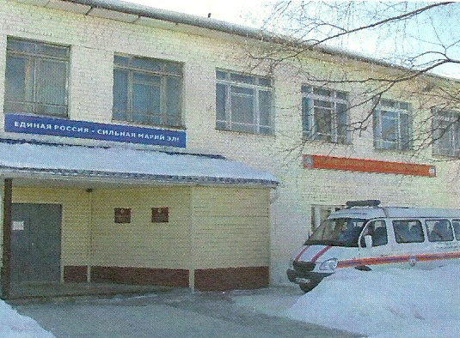

424006 г.Йошкар – Ола, ул.Ломоносова, д.6
тел. (8362) 38-39-97, тел/факс 38-13-46
E-mail: umс_mariel@mail.ru

Правила безопасности на природе
Летний период несет в себе не только радость каникул, возможность загорать и купаться, но и высокие риски для детей. Связанно это с множеством факторов: летом дети едут отдыхать в оздоровительные лагеря, в деревню к бабушкам, ходят купаться на речку, играют в лесу - всё это в комплексе с высокой активностью солнца и насекомыми несет различные угрозы.
Обеспечить безопасность детей летом - в первую очередь задача родителей. Даже если вы летом отправляете куда-то ребенка, то обеспечьте его средствами защиты, обговорите с ним технику безопасности, позаботьтесь о регулярной связи.

Солнечная активность
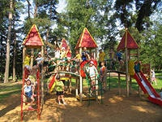
Напомните вашему ребенку, что в солнечный день необходимо всегда надевать головной убор. Когда на небе облака, головной убор нужно взять с собой. Ориентировочно с 10:00 до 16:00 самая большая активность солнца, поэтому в это время ребенок не должен долго находиться под воздействием прямых солнечных лучей.
Время нахождения под солнцем строго индивидуально для каждого ребенка, оно во многом зависит от возраста, здоровья и строения кожи. Обсудите этот вопрос с врачом, но в любом случае, как и взрослый, ребенок должен постепенно привыкать к солнцу, это позволит избежать солнечных ожогов.
Солнцезащитные средства следует наносить минут за 15-20 до выхода на улицу и после купания, при этом старайтесь использовать максимально безопасные средства, разрешенные для применения детям. Дошкольникам лучше наносить защитный крем или молочко, они более жирные, чем другие средства.
Взрослые должны следить за тем, чтобы ребенок не перегревался на солнце и не обгорел. При первых признаках покраснения нужно отойти в тень.
В жару ребенок должен много пить, но не сладкую воду, т.к. она вызывает еще большую жажду.
Всегда держите в аптечке средство от ожогов. Кроме того, полезно защитить глаза ребенку солнцезащитными очками.

Опасные насекомые
От укусов клещей поможет защититься головной убор, всегда надевайте его ребенку, когда идете в лес или парк. Также при высокой опасности укуса клеща, желательно, надевать одежду, закрывающую ноги и руки. Применяйте специальные средства по отпугиванию насекомых.
Избегайте контакта с осами, пчелами, шмелями и шершнями, их укусы болезненны и могут вызвать аллергическую реакцию и даже нанести ребенку психологическую травму. Держите в аптечке средство для лечения укусов насекомых.

Остерегаемся травм
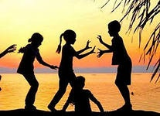
При занятиях активными видами спорта: езда на скейтборде, роликах, велосипеде – обеспечьте ребенку надежную защиту уязвимых мест. Для этого надо использовать шлем, наколенники, налокотники, защиту ладоней. При езде на роликах обращайте внимание на то, чтобы они надежно фиксировали лодыжку, которую ребенок может вывихнуть. Старайтесь приобретать спортивные товары от надежных производителей, особенно это касается травматических видов спорта. При использовании любого спортивного инвентаря следите, чтобы он был исправен и соответствовал возрасту ребенка. Например, если ребенок ездит на велосипеде, высота сиденья велосипеда должна быть такова, чтобы ребенок мог нормально дотягиваться прямой ногой до педали в нижнем положении, при этом его ступня должна стоять на педали средней частью. Всегда обращайте внимание на качество защиты цепи, чтобы в нее не попала одежда - это может привести к травме.
Если ребенок достаточно сильно травмировался, то лучше как можно быстрее показать его травматологу.
Осторожность на воде
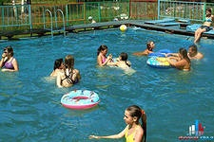
Не игнорируйте правила поведения на воде и не разрешайте делать это детям. Не купайтесь с ними в местах, где это запрещено. Не заплывайте за буйки, не прыгайте в воду со скал или в местах с неизвестным дном. Старайтесь держать ребенка в поле своего зрения, когда он находится в воде. Для детей, которые плохо плавают, применяйте специальные средства безопасности: надувные нарукавники, жилеты. Строго контролируйте нахождения ребенка в воде, чтобы избежать переохлаждения.
Если взрослые школьники сами идут купаться, то следите за тем, чтобы они купались в безопасных места, где есть пост спасателя и медсестра. Обучите детей не только плаванию, но и правилам поведения в критических ситуациях, объясните опасность водоворотов, судорог, больших волн, сильных течений и т.д.

Избегаем пищевых отравлений
Приучите ребенка мыть руки перед каждым приемом пищи или хотя бы тщательно вытирать их влажными салфетками. Не употребляйте на жаре скоропортящиеся продукты. Старайтесь больше употреблять овощей, фруктов и ягод. Мойте их тщательно, перед тем как употребить в пищу. В аптечке всегда держите средства лечения отравлений.

Следите за своим ребенком
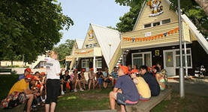
Дети, гуляющие вдали от вас или самостоятельно, подвержены риску потеряться. Объясните технику безопасности, когда они одни - правила поведения с незнакомцами. Если вы находитесь в лесу не отпускайте детей далеко от себя, они могут заиграться и заблудиться. Находясь в толпе всегда держите ребенка возле себя, не оставляйте маленьких детей под присмотром чужих людей.
Основные правила поведения в летний период
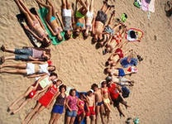
Основные правила безопасности летом, которые должен усвоить ребенок:
- Всегда плавай в специально предназначенных для этого местах, на оборудованных и безопасных пляжах;
- Не заплывай за буйки, не подплывай близко к судам, чтобы тебя не засосало под работающий винт;
- Не плавай при больших волнах, сильном течении или водоворотах;
- Не ныряй в местах с неизвестным дном;
- Не играй на воде в опасные игры, не «топи» друзей и не ныряй глубоко;
- Матрасы и спасательные круги не предназначены для того, чтобы заплывать далеко, плавай на них недалеко от берега;
- Обязательно носи головной убор;
- Не находись долго на солнце; если ты чувствуешь, что кожа начинает печь и краснеть, немедленно уйди в тень или оденься;
- Не бери с собой в жару скоропортящиеся продукты (мясо, колбасу, рыбу, молочные продукты и др.);
- Всегда ешь вымытые продукты и мой руки перед едой;
- Не общайся с незнакомцами, ничего не бери у них и не веди к себе домой, не называй свой адрес, фамилию, телефон;

Что всегда должно быть в домашней аптечке
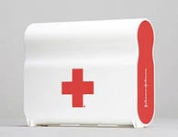
- Болеутоляющие лекарства, используются для того, чтобы снять боль;
- Термометр, для измерения температуры тела;
- Стерильный перевязочный пакет, накладывают на раны, порезы, ожоги;
- Бинт (эластичный и марлевый), для наложения повязок;
- Бактерицидный лейкопластырь, наклеивают на небольшие порезы, ссадины, мозоли;
- Раствор перекиси водорода, для дезинфекции ран и порезов;
- Вата, для удаления загрязнений с поврежденных участков кожи;
- Йод, для прижигания ран и царапин;
- Одеколон или спирт, для удаления загрязнения с кожи.
В доме всегда должны быть средства первой помощи!
Они могут понадобиться как при чрезвычайных ситуациях,
так и в повседневной жизни!

Телефоны экстренных служб

Наименования учреждения | Телефон
Служба экстренного реагирования | 112
Единый телефон пожарных  и спасателей | 01 (101)
Полиция | 02 (020)
Станция скорой помощи | 03 (030)
Аварийная газовая служба | 04 (040)

Рекомендация разработана преподавателем 1 категории
РГКУ «УМЦ экологической безопасности
и защиты населения»
Головиной С.В.
тел. 38-13-46

